**UJIAN AKHIR SEMESTER**

Mata Ujian :Sistem Akuntansi Informasi

Hari/Tanggal: Kamis, 12 Desember 2024

Dosen Pengampu: Dr. Totok Dewayanto, S.E.,M.Si., Akt.

Nama: Talitha Anindya Syahla

NIM: 40011423650239

Kelas: F

Membuat Kode Bigquery di Chatgpt

**Step 1**

Buka Google BigQuery.

Cari proyek yang sudah kamu buat, lalu klik tiga titik di sampingnya.

Pilih Create Dataset.

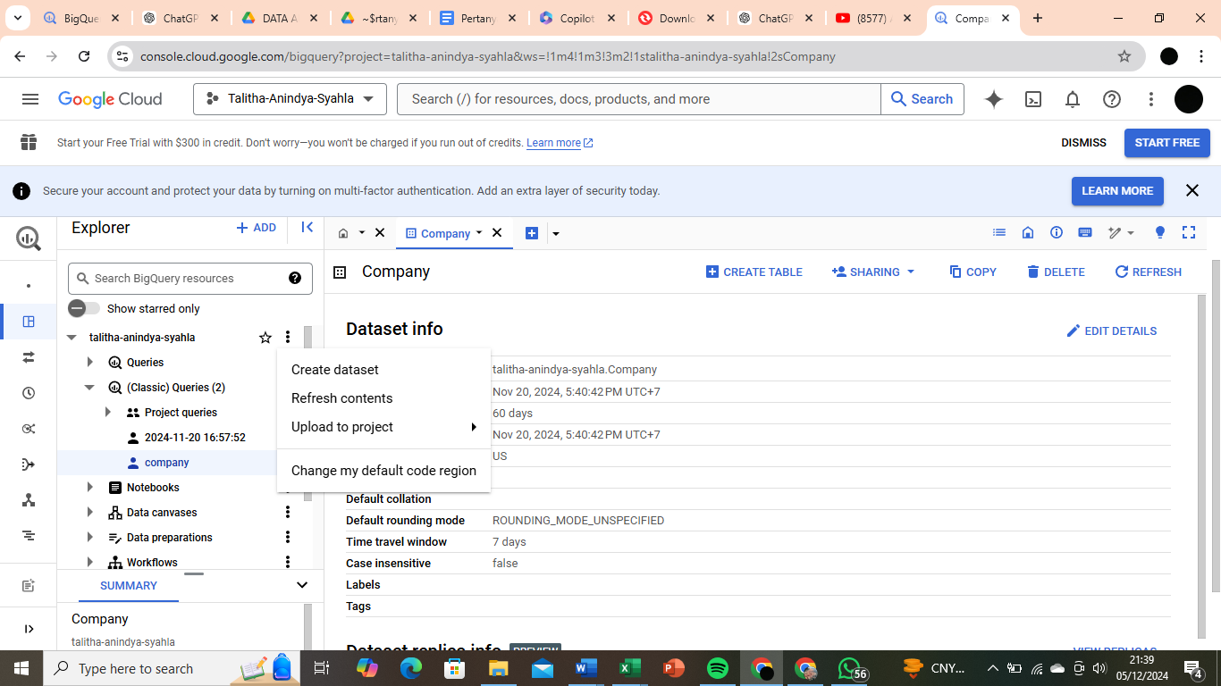

Isi nama dataset di Dataset ID dengan "company".

Pastikan bagian Multi-region diatur ke US.

Terakhir, klik Create Dataset untuk menyimpan.

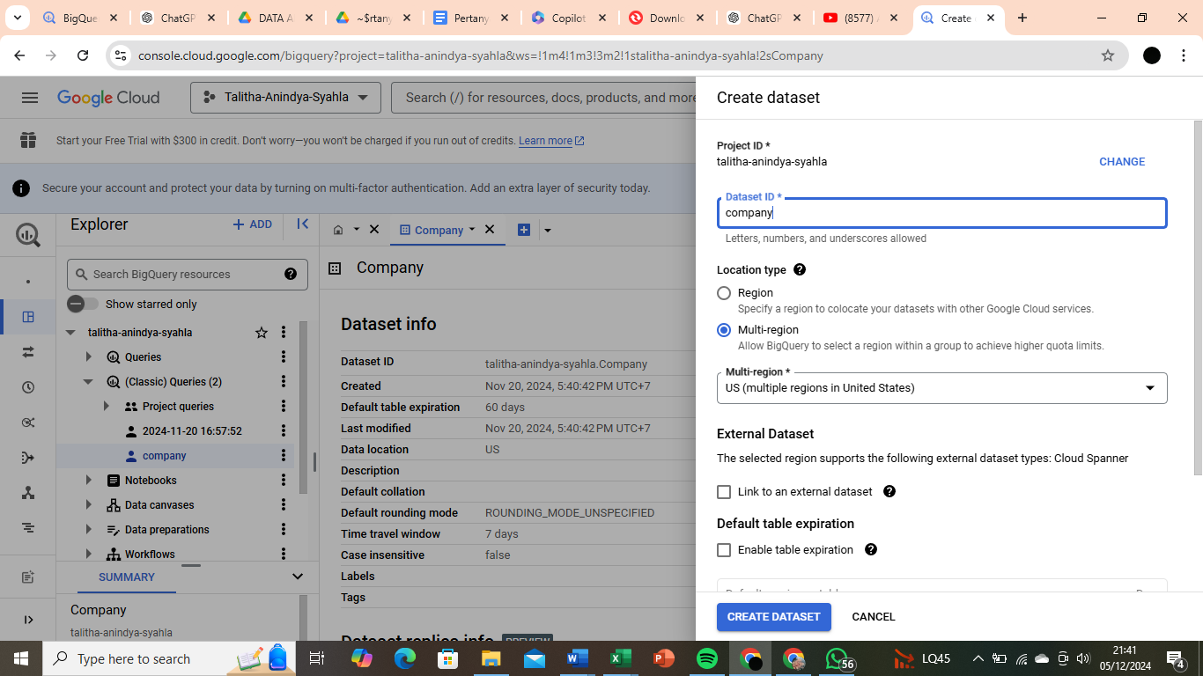

**Step 2**

Setelah menemukan tabel Produk, Penjualan, dan Persediaan di ChatGPT, salin tabel-tabel tersebut ke Excel.

Setelah tabel disalin, lakukan pembersihan data dengan langkah berikut:

Ubah format judul tabel (misalnya: penjualan_id, tanggal, jumlah, produk_id) ke General.

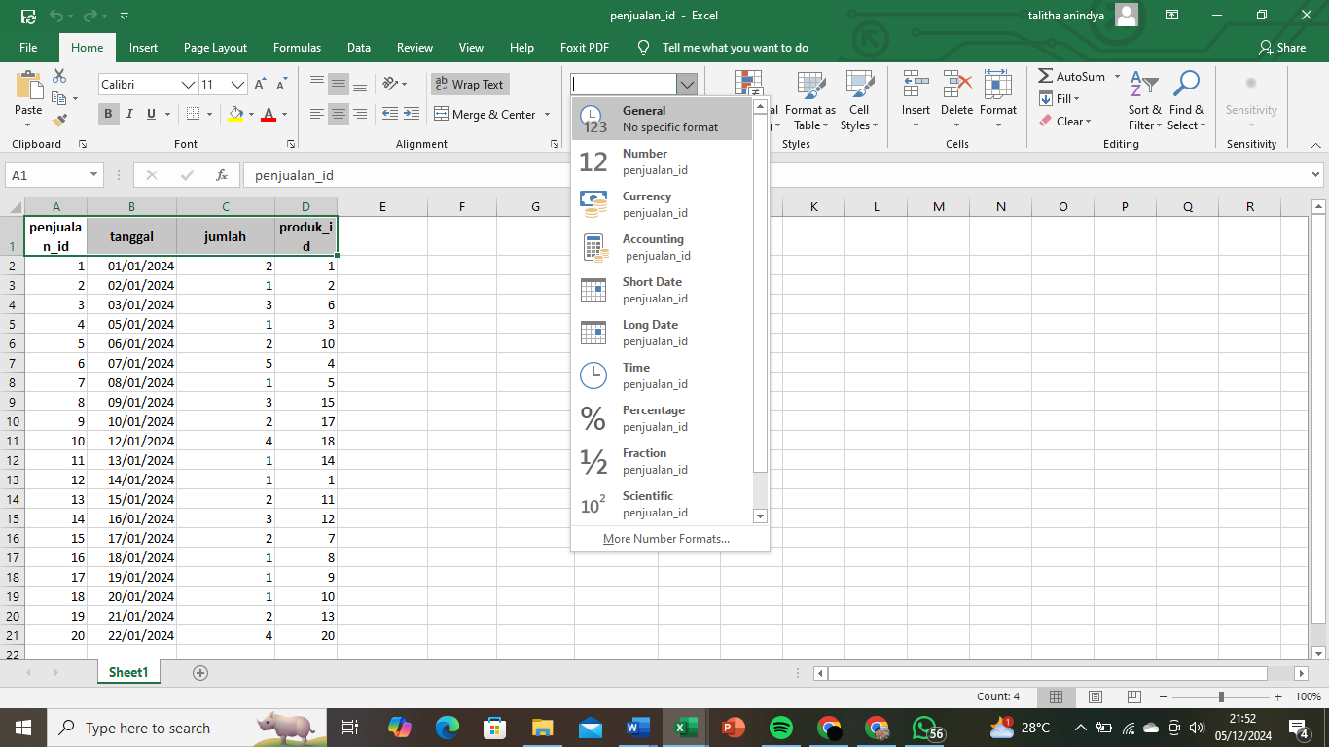

Ubah format isi kolom penjualan_id, jumlah, dan produk_id ke Number,

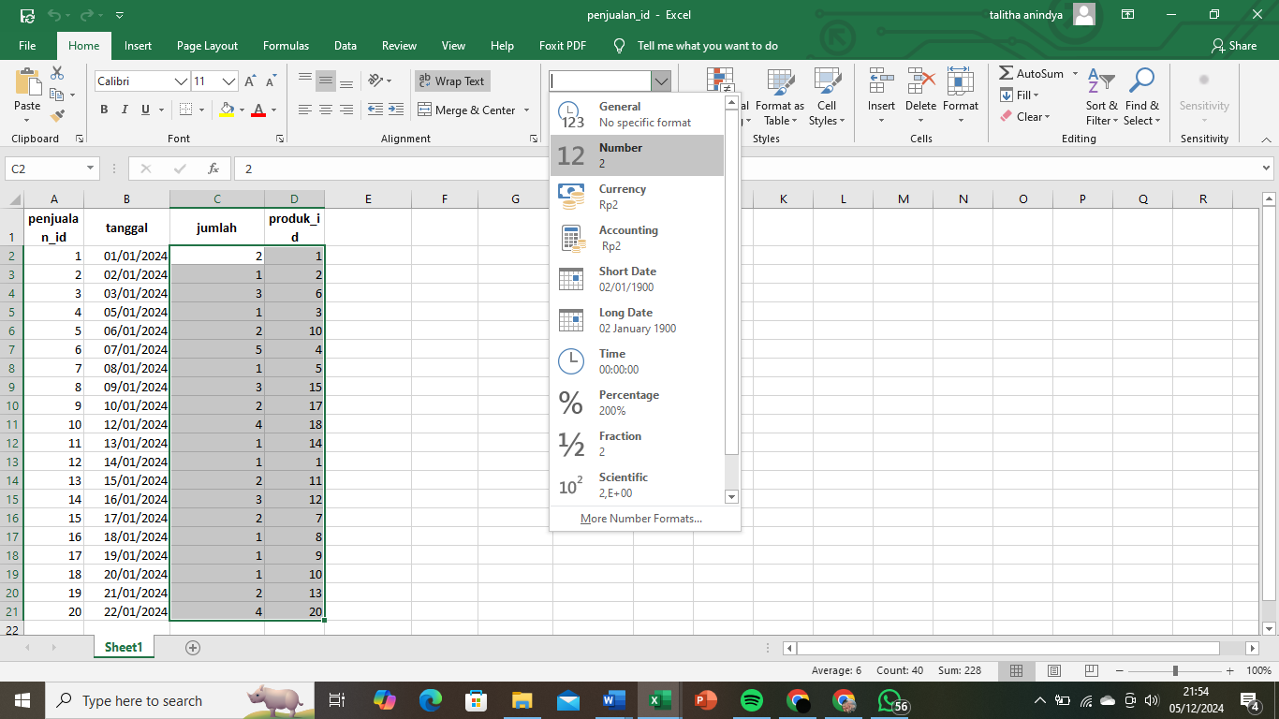

Ubah format isi kolom tanggal ke Date.

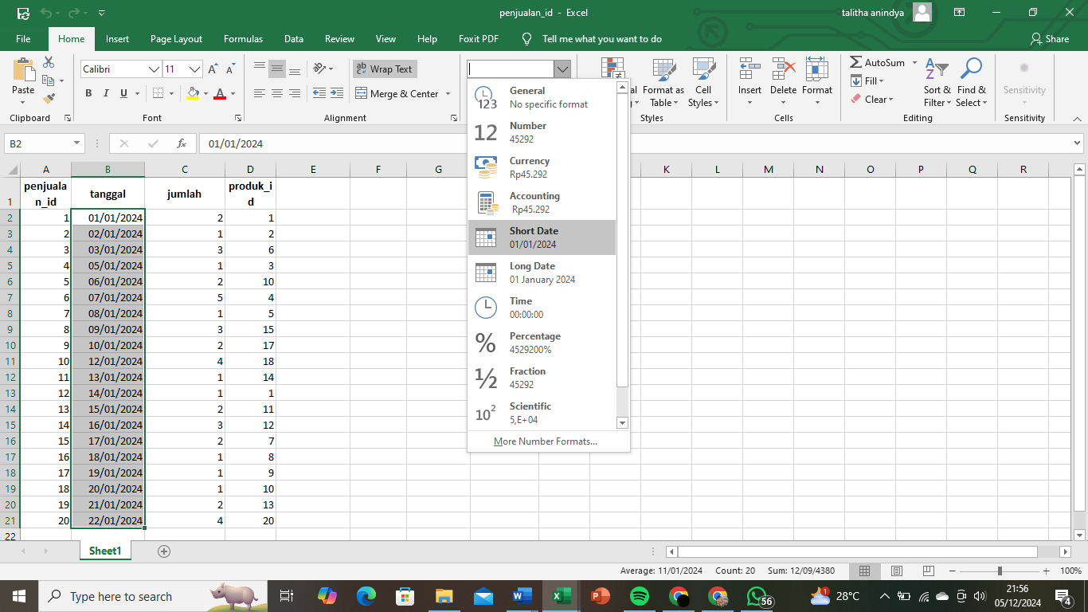

untuk table yang lainnya bisa disesuaikan saja.

Setelah semua data dalam tabel Produksi, Penjualan, dan Persediaan selesai dibersihkan, simpan file Excel tersebut dalam format CSV.

**Step 3**

Upload semua file yang udah diubah ke format CSV ke proyek company di BigQuery yang tadi yang sudah dibuat.

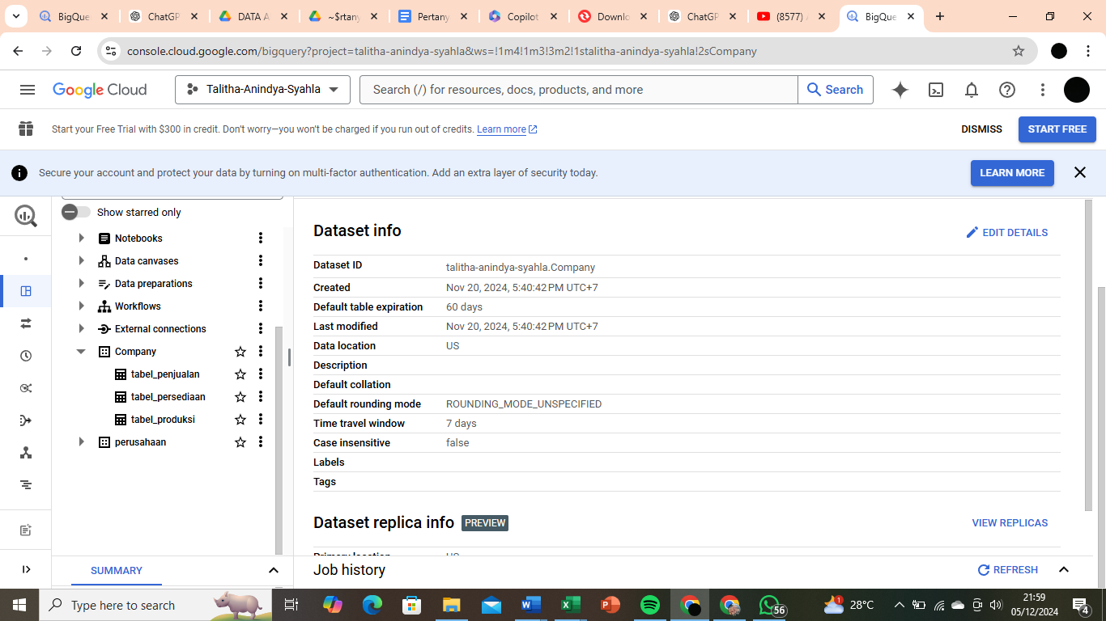

Lalu kita akan membuat kode sql bigquery di chatgpt menggunakan perintah berikut

“bantu saya

Saya sedang menggunakan BigQuery untuk menganalisis data penjualan dan produksi produk dari dua tabel yang telah saya unggah, yaitu tabel_produksi dan tabel_penjualan, yang ada dalam dataset perusahaan di project saya bernama talitha-anindya-syahla.Company. Saya ingin mencari id_produk dengan jumlah penjualan tertinggi selama 6 bulan pertama tahun 2024, yaitu dari tanggal 1 Januari hingga 30 Juni 2024. Kriteria lainnya adalah id_produksi nya bernomor genap.

Catatan untuk membantu anda mengerjakan:

* Kolom id_produk, id_produksi, dan tanggal produksi ada di tabel_produksi,
* Kolom jumlah_terjual ada di tabel_penjualan
* Untuk cari penjualan terbesar: jumlah_terjual nya bisa diurutkan saja dari yang terbesar ke terkecil
* Kolom yang dipakai hanya id_produk, id_produksi, tanggal_produksi, dan jumlah terjual saja
* Untuk menghubungkan 2 tabel tersebut menggunakan foreign key, foreign key nya yaitu kolom id_produk

Dapatkah Anda memberikan query SQL khusus BigQuery untuk menjalankan analisis ini?”

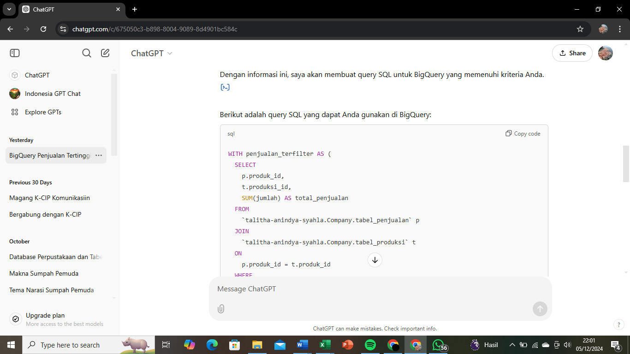

Step 4

Setelah mendapatkan kode SQL dari ChatGPT, pilih opsi Queries di BigQuery,

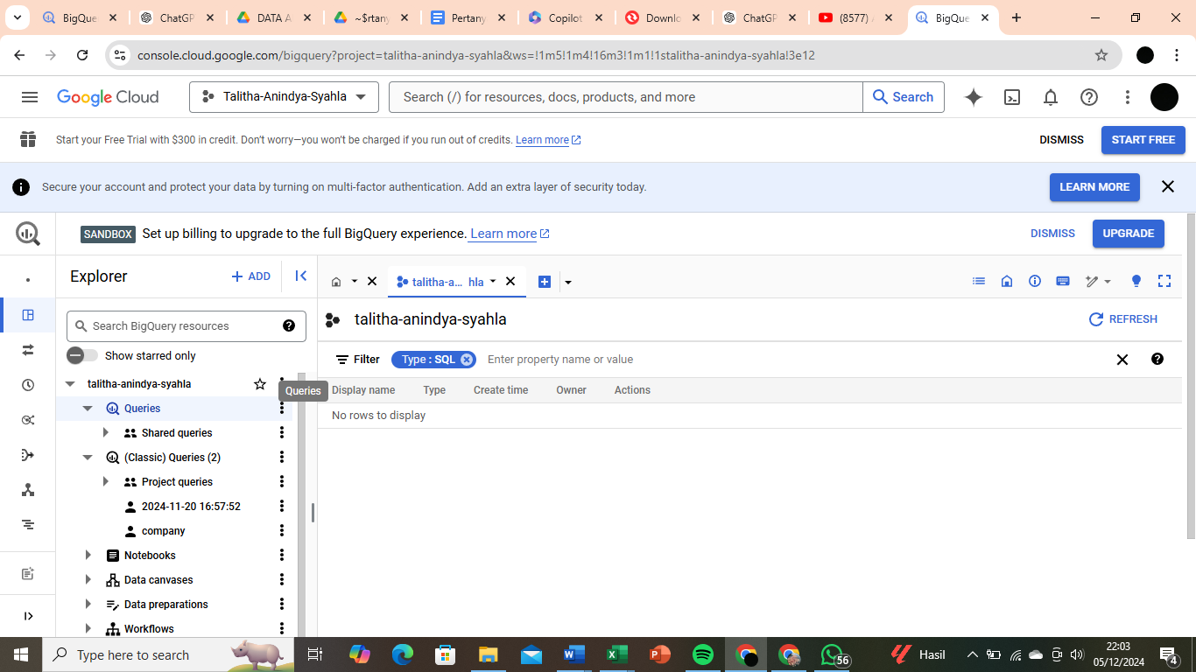

lalu masukkan kode SQL tersebut ke dalam halaman yang tersedia.

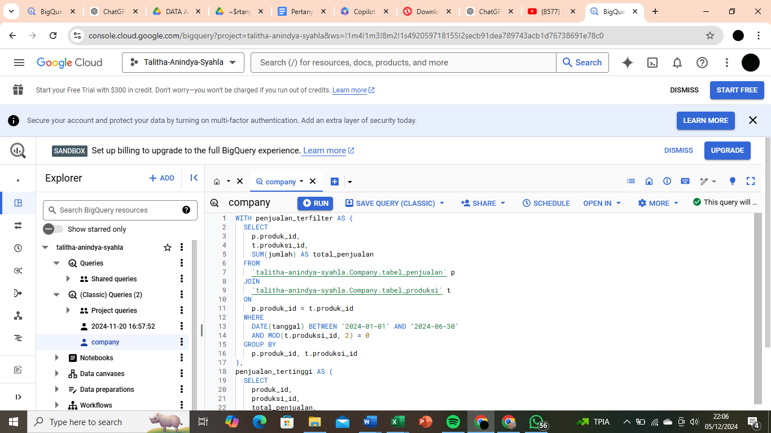

Step 5

Setelah memasukkan kode SQL dan memastikan tidak ada kesalahan, akan muncul pesan "This query will process when run".

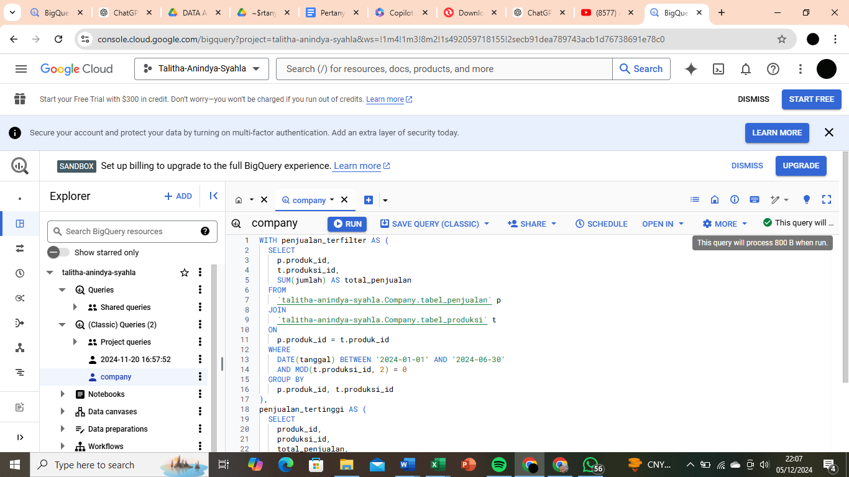

Klik tombol Run untuk menjalankan query.

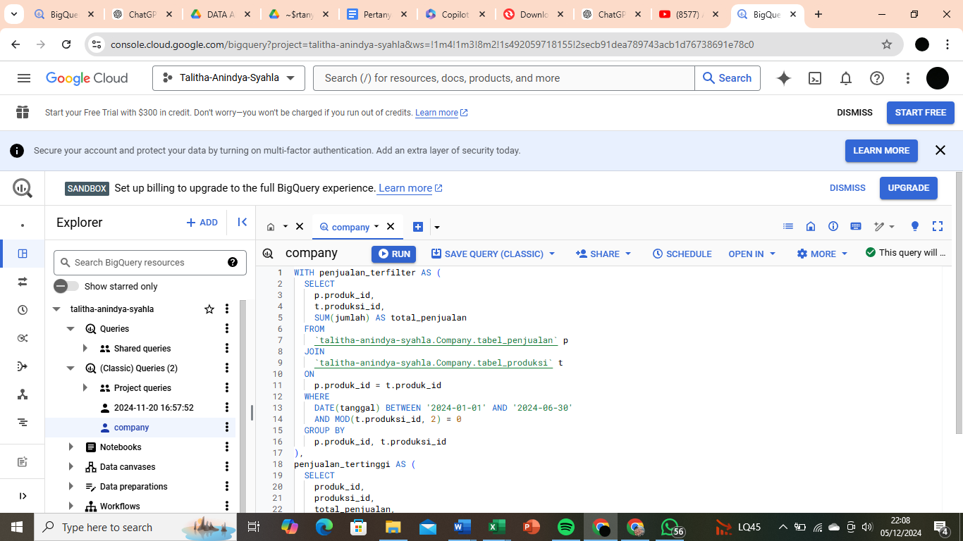

Setelah itu, hasilnya akan ditampilkan di bagian Query Results. Jangan lupa untuk menyimpan hasil query dengan memilih opsi Save Results.

